ТЕХНИЧЕСКИЙ ПАСПОРТ

на

МАШИНЫ РУЧНЫЕ ПНЕВМАТИЧЕСКИЕ УГЛОВЫЕ

ИП-21100; ИП-21125; ИП-21150; ИП-21180; ИП-21230.

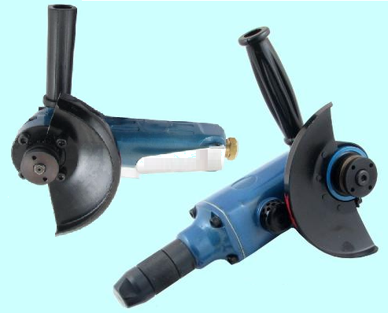

1. НАЗНАЧЕНИЕ
Угловые пневмошлифмашины — инструмент, предназначенный для резки профильного металла и камня, а так же зачистных работ по металлу, снятия фасок и зачистки сварных швов, при выполнении отделочных, монтажно-сборочных и других видов работ. Широкое применение угловые пневмошлифмашины нашли в таких областях как строительство, металлообработка, машиностроение, ремонтные мастерские, автомобильное производство, и т.д.

2. ТЕХНИЧЕСКИЕ ХАРАКТЕРИСТИКИ
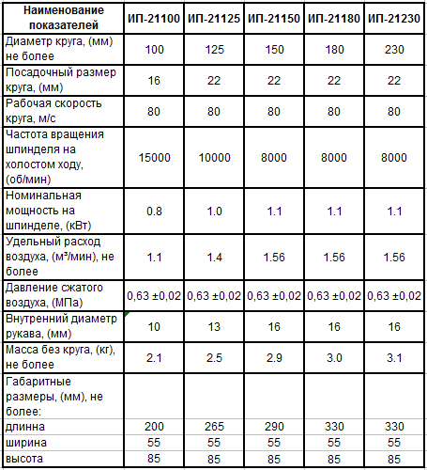
Примечания:
Эксплуатация угловых пневмошлифмашин допускается при температурах от +40°C до -15°C.
Основным инструментом для угловых пневмошлифмашин служат отбалансированные отрезные и зачистные круги внешним диаметром от 100мм до 230мм и внутренним диаметром от 16мм до 22,2мм (ГОСТ 21963-82), с допустимой скоростью вращения 80 м/с).

3. УСТРОЙСТВО И ПРИНЦИП РАБОТЫ
Машина ручная шлифовальная пневматическая угловая состоит из следующих узлов и деталей: головка редуктора в сборе, ротационного пневмодвигателя, пускового устройства рычажного или поворотного типа, защитного кожуха.
Принцип работы:
При нажатии на рычаг или повернув по часовой стрелке пусковое устройство, сжатый воздух поступает в рабочую полость пневмодвигателя, приводя во вращение ротор, который через коническую пару передает крутящий момент валу, с установленным на нем рабочим инструментом.
При отпускании рычага или повернув против часовой стрелки пусковое устройство , пружина пускового устройства перемещает клапан в исходное положение, доступ воздуха в пневмодвигатель прекращается и машина останавливается.

4. ПОДГОТОВКА К РАБОТЕ
Перед началом необходимо:
расконсервировать машину в следующем порядке:
- ветошью, смоченной в керосине, снять смазку с поверхности;
-вывернуть пробку из впускного отверстия машины;
-залить 15-20г турбинного масла мирки Т22 ГОСТ 32-74 во впускное отверстие.
Присоединить машину к воздухопроводу и проверить надежность затяжки всех резьбовых соединений.
Включить машину на холостой ход в течение 10-20сек. Отключить машину.
Установить защитный кожух (Рис. 1), установить шлифовальный круг
между фланцами и зафиксировать.
Сжатый воздух, подаваемый в машину должен иметь чистоту не ниже 5-го класса загрязненности по ГОСТ 17433-80. Сжатый воздух должен содержать турбинное масло марки Т22 ГОСТ 32-74 в количестве 3-4 капель на 1 м³ или другую смазку, по своим свойствам, не уступающую указанной.

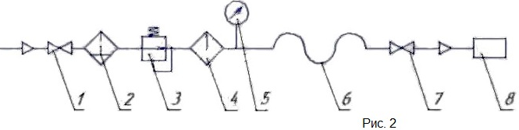

Подготовка сжатого воздуха должна осуществляться воздухоподготовительной аппаратурой, приведенной на схеме (рис.2). На схеме указаны: 1 - кран; 2 - фильтр влагоотделитель; 3 - манометр; 4 - регулятор давления; 5 - маслораспылитель; 6 - гибкий воздухопровод; 7 - запорное устройство; 8 - пневмошлифмашинамашина.
Порядок работы следующий:
-установить давление на входе в машину при помощи регулятора давления 0,63 МПа с допуском +10% в режиме шлифования;
-настроить маслораспылитель на подачу 3-4 капель турбинного масла Т22 ГОСТ 32-74 на 1 м³ воздуха.

5. ТЕХНИЧЕСКОЕ ОБСЛУЖИВАНИЕ
Содержание работ и методика их проведения | Технические требования
Ежесменное технологическое обслуживание
1. Очистка машины от пыли и грязи
2. Проверка надежности затяжки резьбовых соединений
3. Проверка частоты вращения шпинделя на холостом ходу | допуск (-10%)
Периодическое техническое обслуживание
4. Выполнение работы ежедневного технического обслуживания перечень которых приведен выше
5. Смазка подшипники | Через 100 часов
6. Замена лопаток | Через 200 часов

6. МЕРЫ БЕЗОПАСНОСТИ
К работе с машиной допускаются лица, обученные и аттестованные по правилам работы с угловыми пневмошлифовальными машинами и прошедшие инструктаж по технике безопасности.
Шланг к машине должен присоединяться при помощи хомутов.
На воздухопроводящем трубопроводе или гибком шланге, на расстоянии не более 3м от рабочего места, должно быть расположено запорное устройство или устройство для дистанционного управления запорным краном.
При работе с пневиошлифмашинами следует применять индивидуальные средства шумозащиты по ГОСТ Р12.4.208-99.
Общие требования безопасности по ГОСТ 12.2.010-75.
ЗАПРЕЩАЕТСЯ производить замену круга при наличии в системе давления сжатого воздуха !
Производить наладку, разборку и другие работы, по обслуживанию машины не отсоединив ее от воздухопровода.
Переходить с одного участка на другой с работающей машиной.
Работать машиной без защитного кожуха.

7. КОМПЛЕКТАЦИЯ
Машина ручная угловая пневматическая – 1шт;
защитный кожух -1шт;
ниппель – 1шт (кроме ИП-21100);
пластина – 4шт;
ключ специальный – 2шт;
ручка дополнительная – 1шт;
паспорт – 1шт.

8. ХРАНЕНИЕ И КОНСЕРВАЦИЯ
При длительных перерывах в работе пневмошлифмашины необходимо хранить в помещении с температурой от +5°С до +25°С и влажностью воздуха не более 70%. Для указанных условий хранений в пневмошлифмашину через впускное отверстие необходимо залить 15-20г консервационного масла К-17 ГОСТ 10877-76 и один раз кратковременно включить на холостом ходу.
При других условиях хранения необходимо подвергнуть консервации по ГОСТ 9.014-78, ВЗ-1..

9. ГАРАНТИЙНЫЕ ОБЯЗАТЕЛЬСТВА
Средний ресурс до первого ремонта не менее 500 часов. Установленная безотказная наработка менее 225 часов.
Гарантийный срок устанавливается 12 месяцев со дня получения покупателем машины, но не более 500 часов работы.

Дата продажи: «___» __________ 20___ г.

Представитель продавца: ___________________
(подпись)

Представитель покупателя: __________________
(подпись)

